# 1绘图

## 1.1 mean rainfall bar plot

### getPreciBar（hyfo）

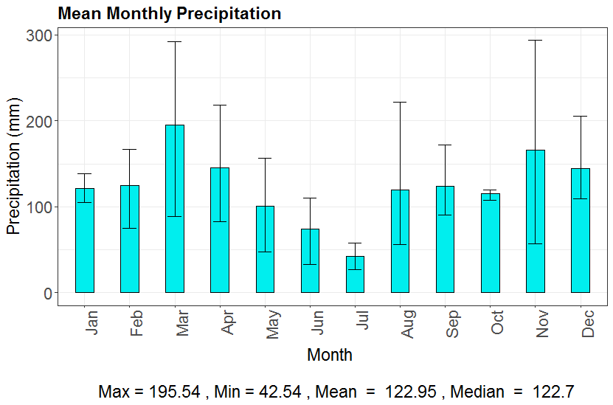

### getPreciBar_comb（hyfo）

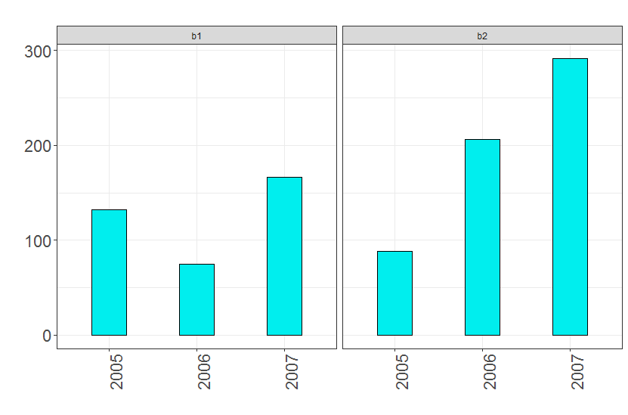

## 1.2 spatial map

### getSpatialMap（hyfo）

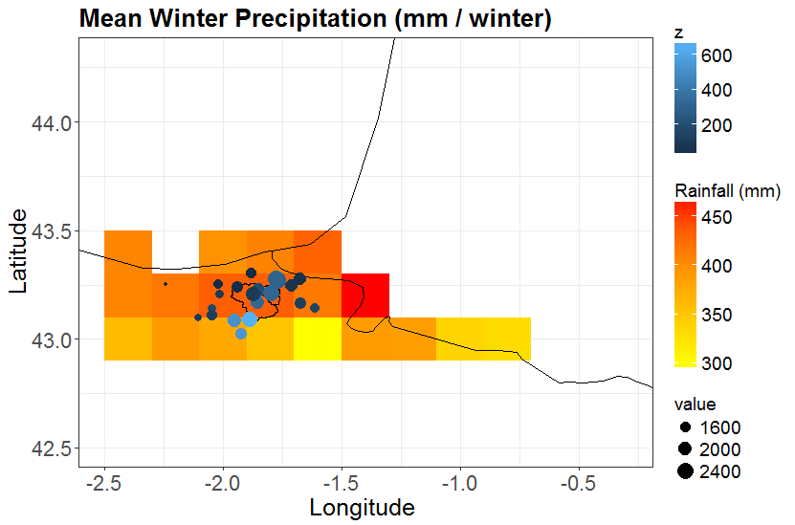

### getSpatialMap_comb（hyfo）

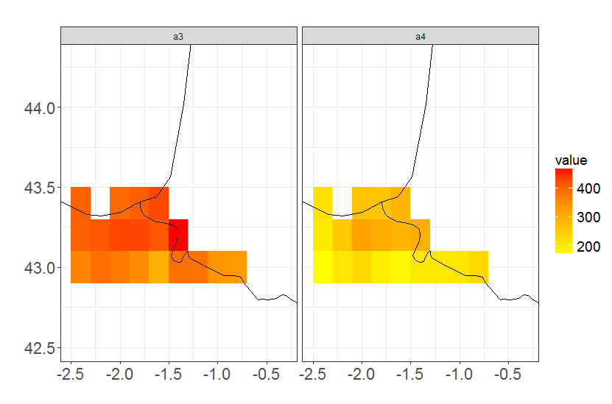

### getSpatialMap_mat（hyfo）

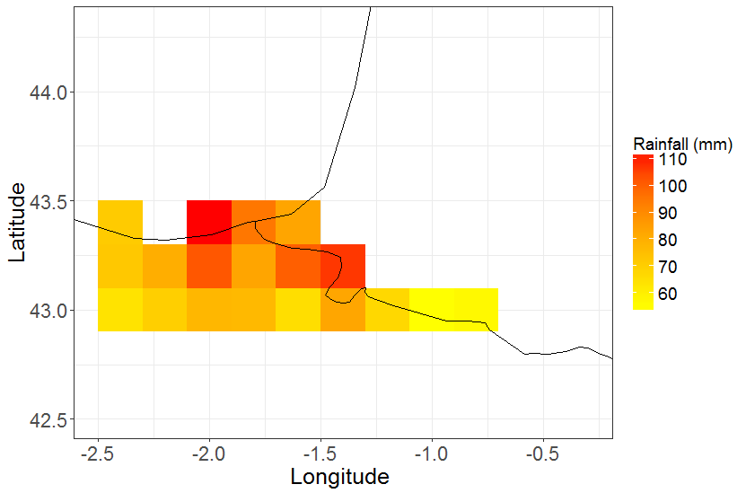

### getAnnual（hyfo）

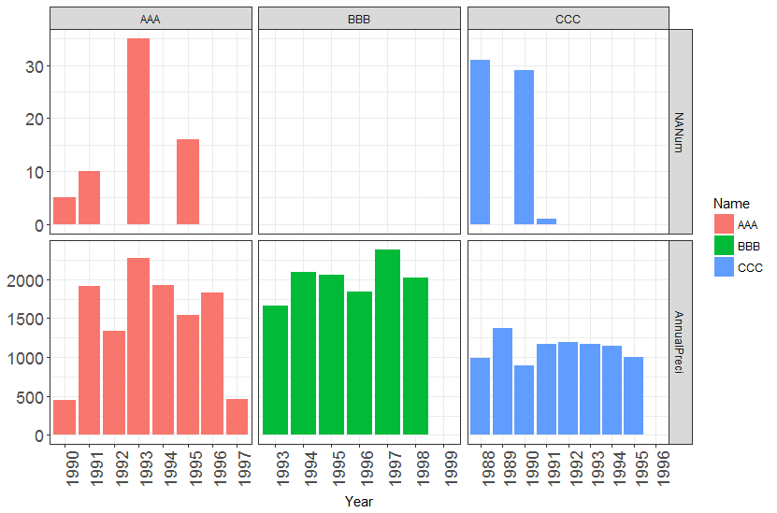

## 1.3 time serious

### plotTS（hyfo）

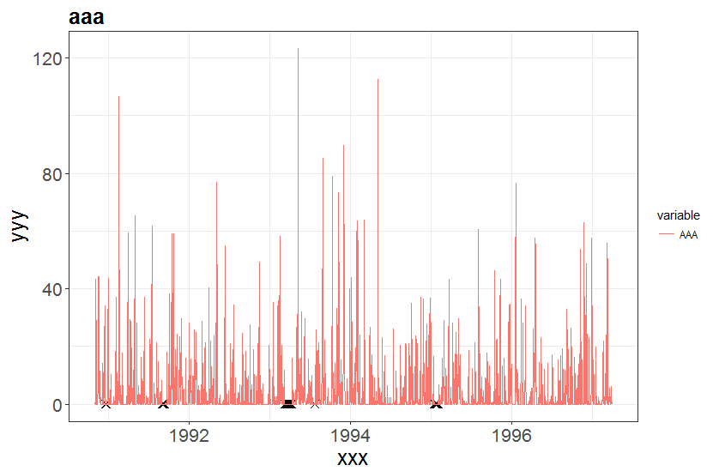

### plotTS_comb（hyfo）

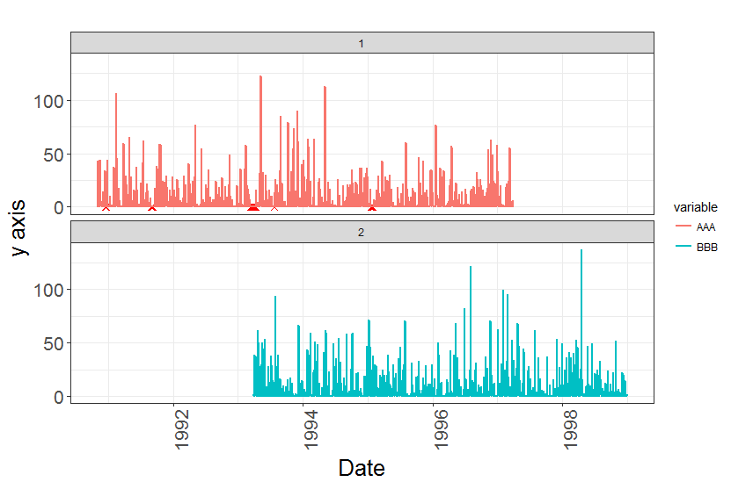

### plotTs（wq）

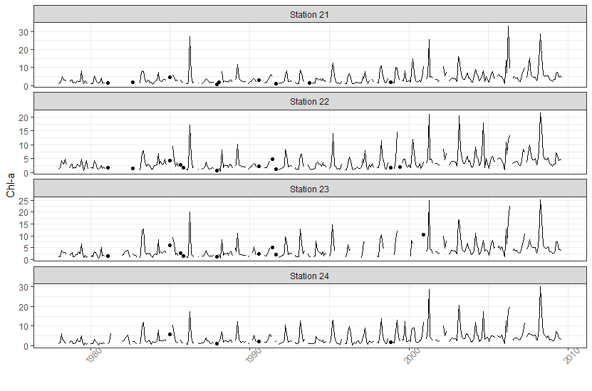

### plotTsAnom（wq）

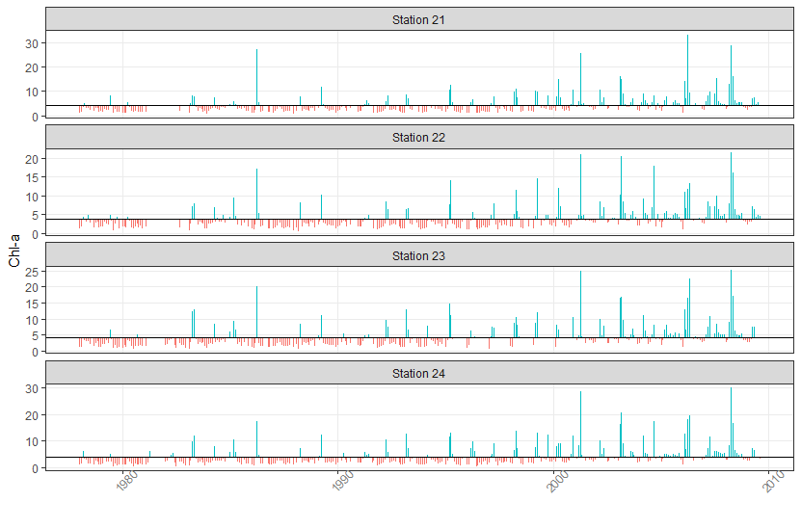

### plotTsTile（wq）

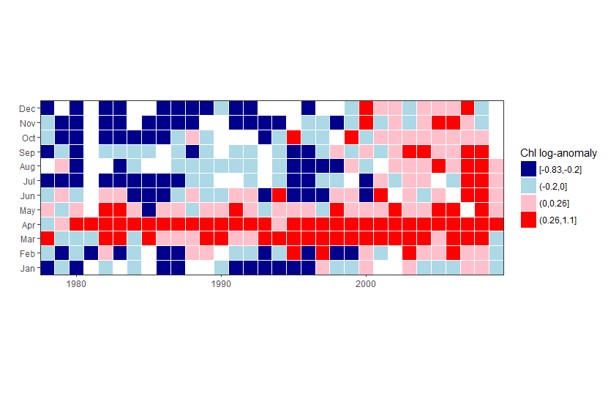

### fdc(hydroTSM)

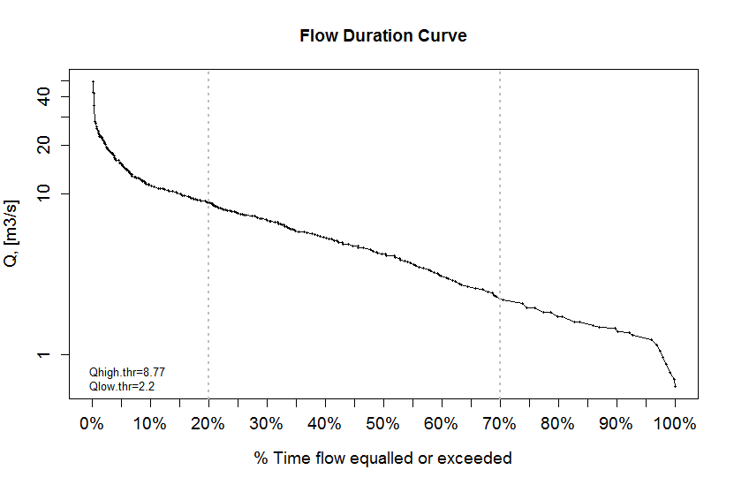

### fdcu(hydroTSM)

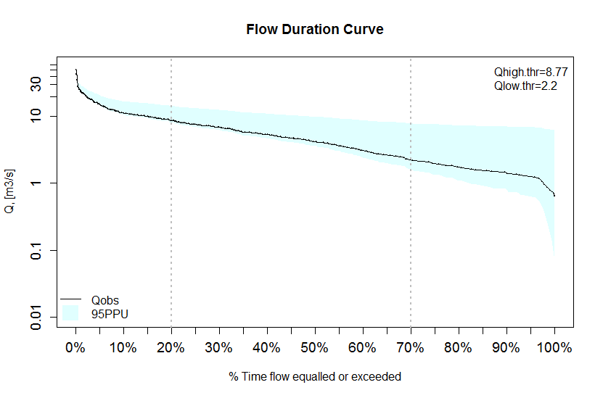

## 1.4立体图

ggele（weatherr）（无法连接谷歌服务器？）

## 1.5 plot

### plot（geotopbricks）

### plotAnoms（waterData）

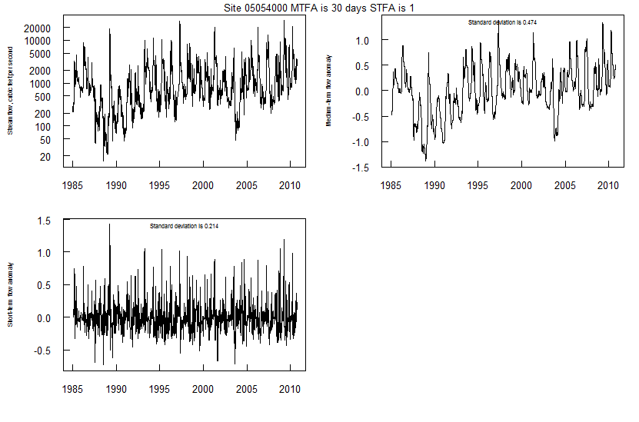

plotParam（waterData）（这里 用data加载数据，但是却显示无法找到exampleWaterData对象）

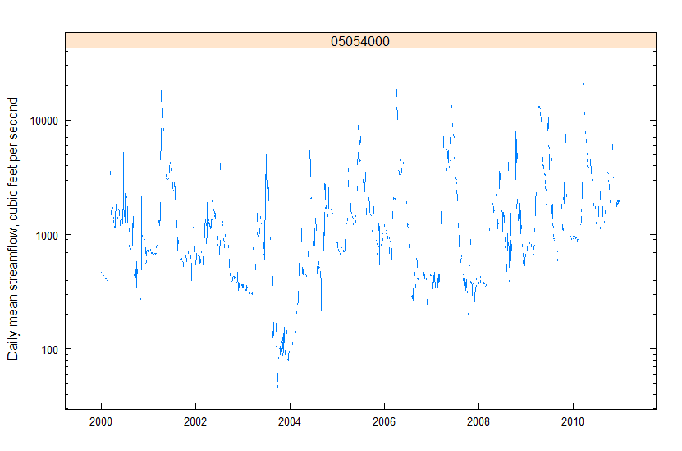

### plotSeason

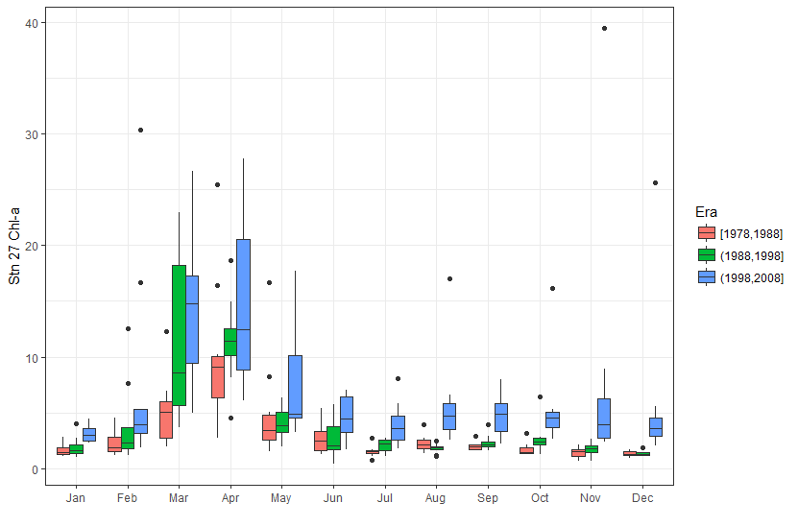

### climograph

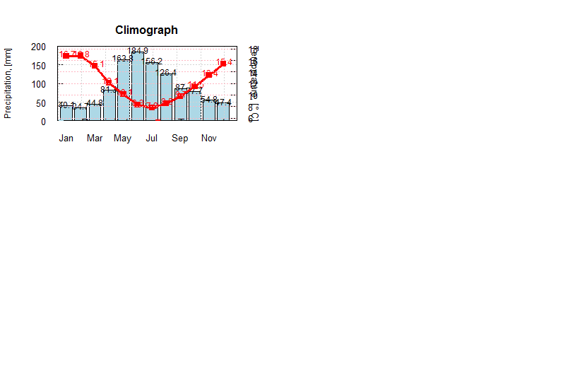

### drawTimeAxis(hydroTSM)

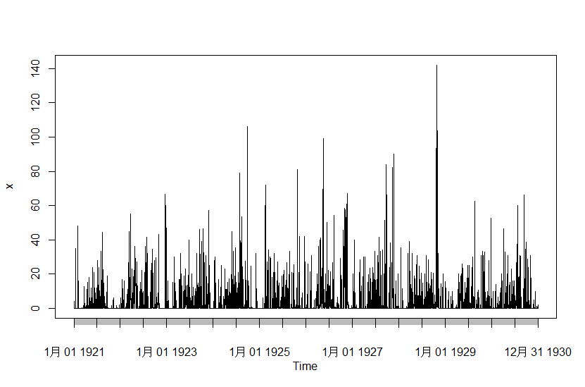

### hydrokrige(hydroTSM)

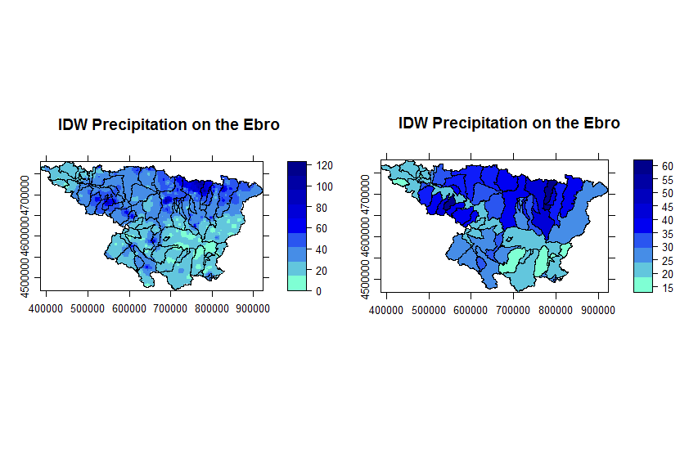

### hydropairs(hydroTSM)

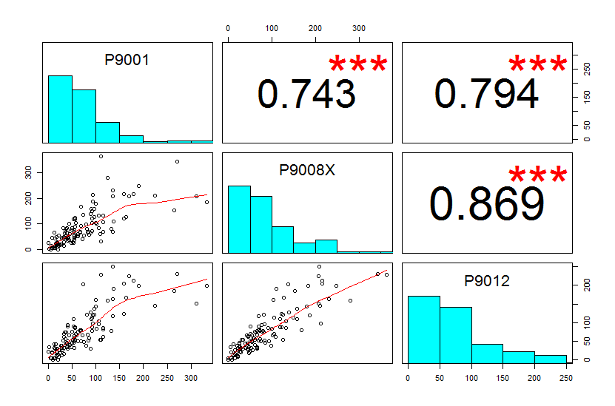

### hydroplot(hydroTSM)

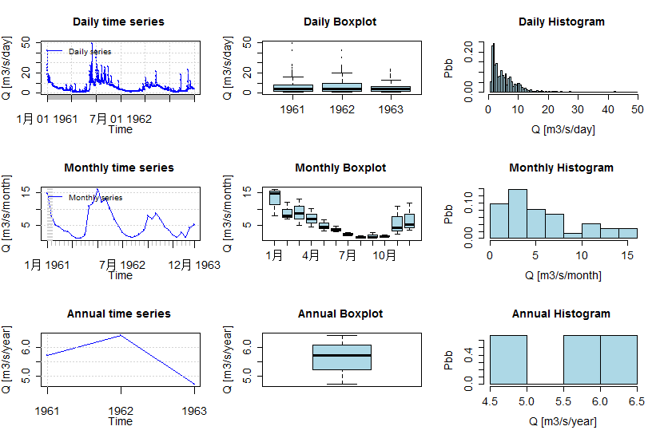

### hypsometric(hydroTSM)

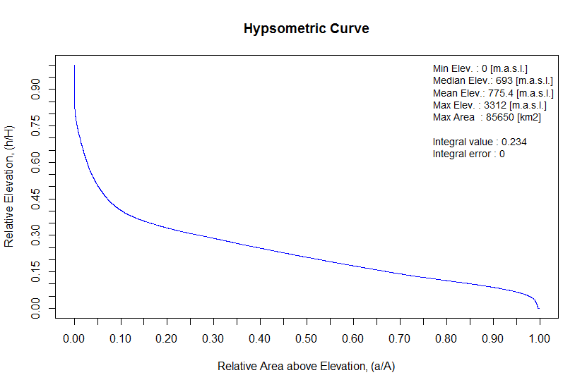

### matrixplot(hydroTSM)

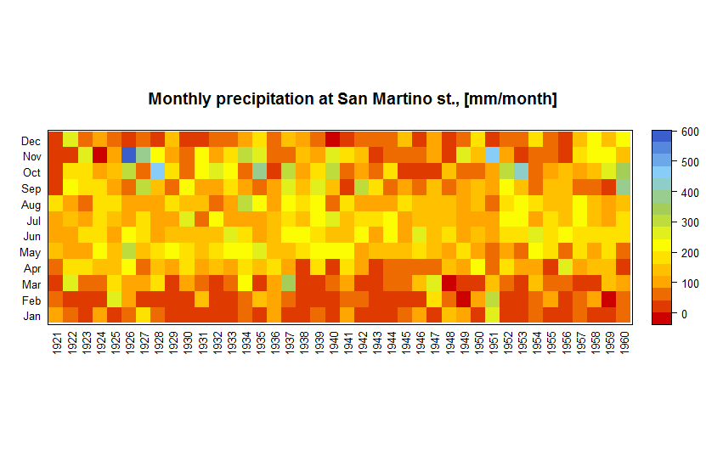

### mspplot(hydroTSM)

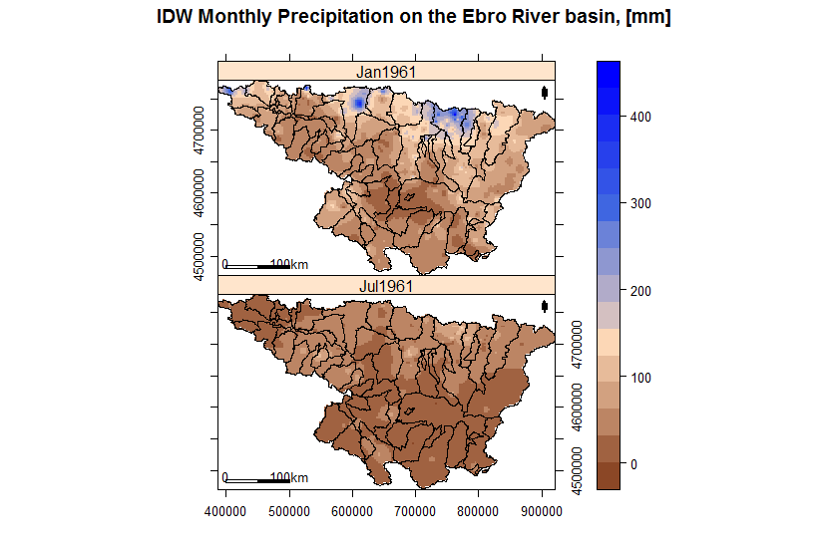

### ggof(hyfoGOF)

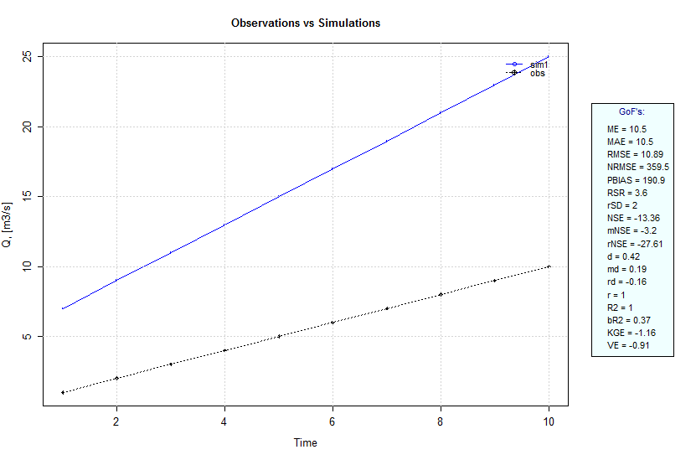

plot2(hyfoGOF) 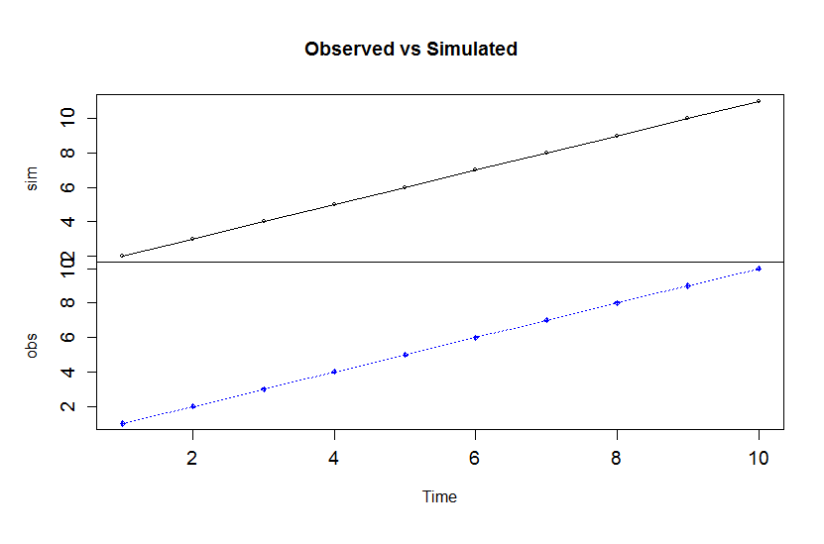

plotbands(hyfoGOF) 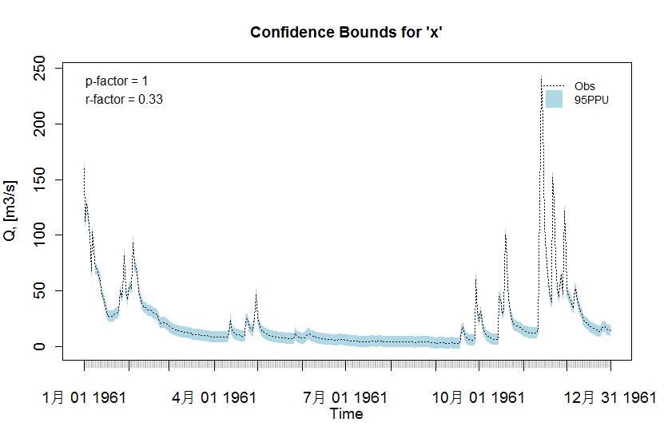

### plotbandsonly(hyfoGOF)

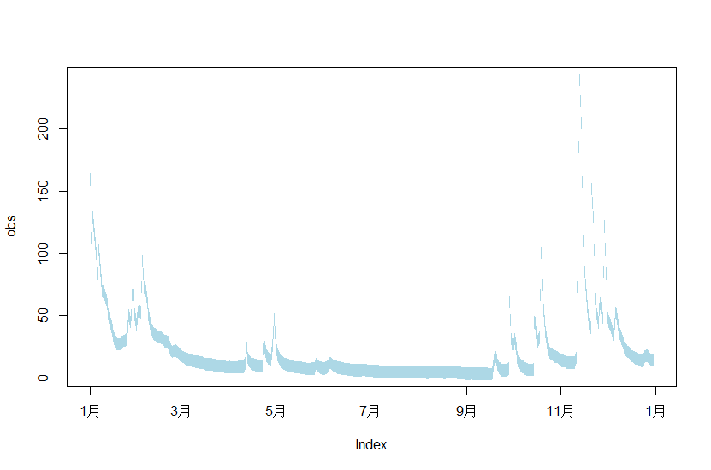

### dmcurve（lfstat）

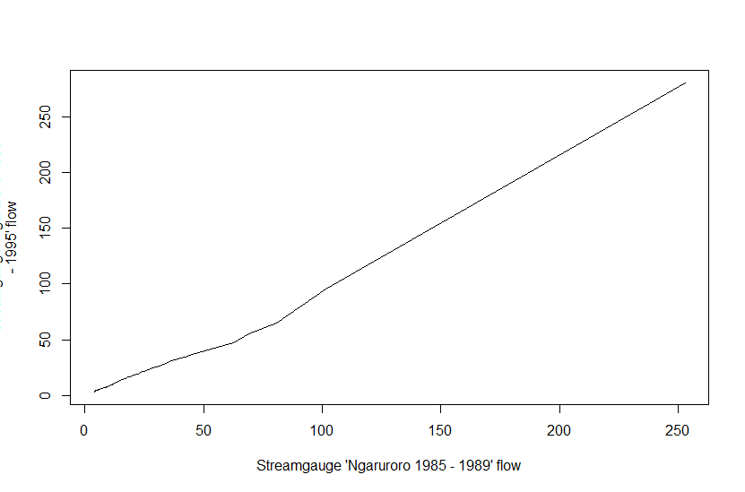

### Hydrograph（lfstat）

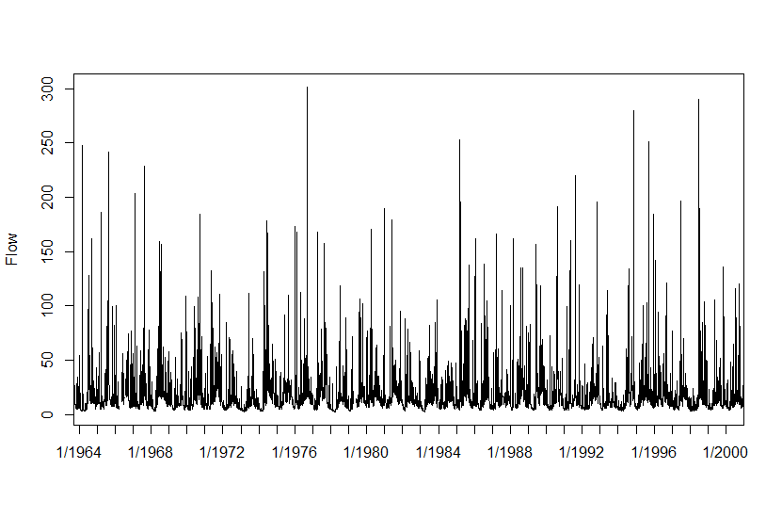

### trace_value（lfstat）

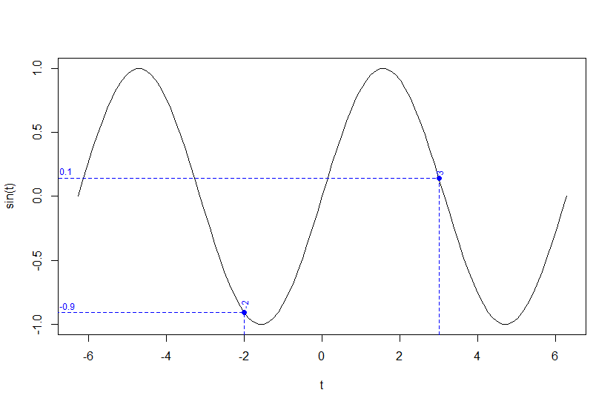

### hydrograph（EcoHydRology）

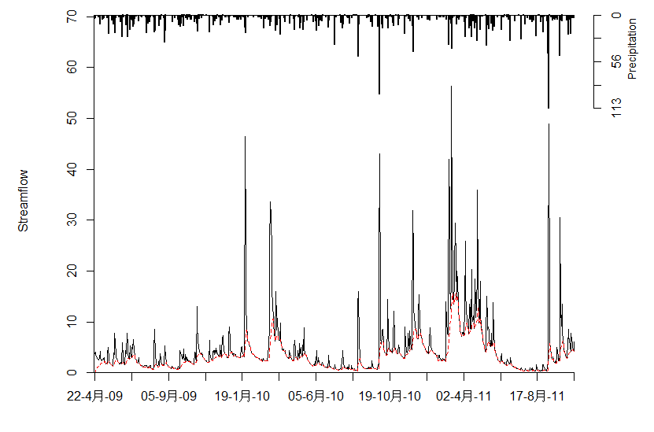

### plot+lines(hyfoTSM)

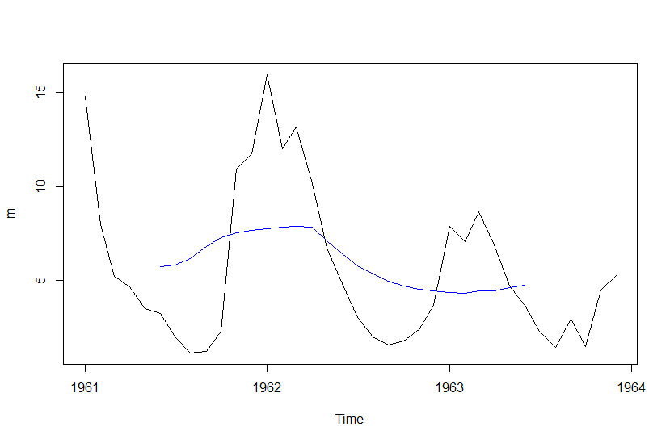

# 2统计分析

## 2.1 moment analysis

### getLMom（hyfo）

### getMoment（hyfo）

(二合一)

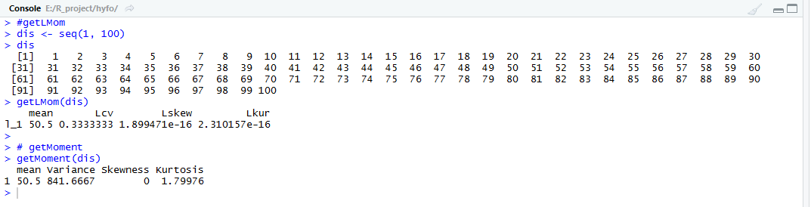

## 2.2 mean

### meanPreci（hyfo）（无效could not find function "getMeanPreci"）

### layerMean（wq）

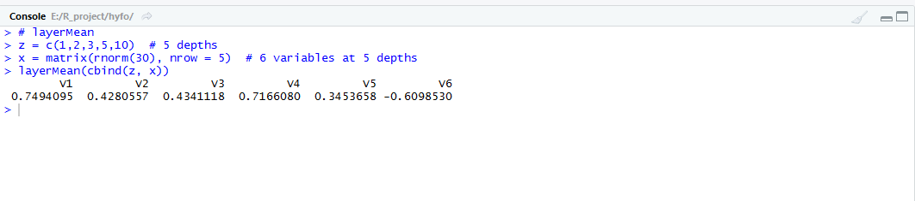

### meanSub（wq）

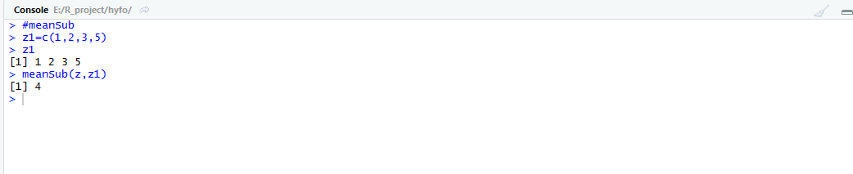

### ma(hydroTSM)

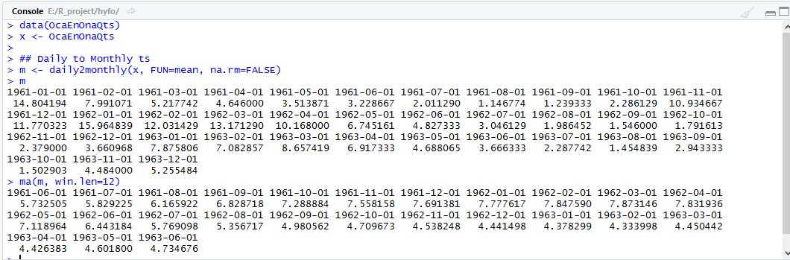

### mae(hydroGOF)

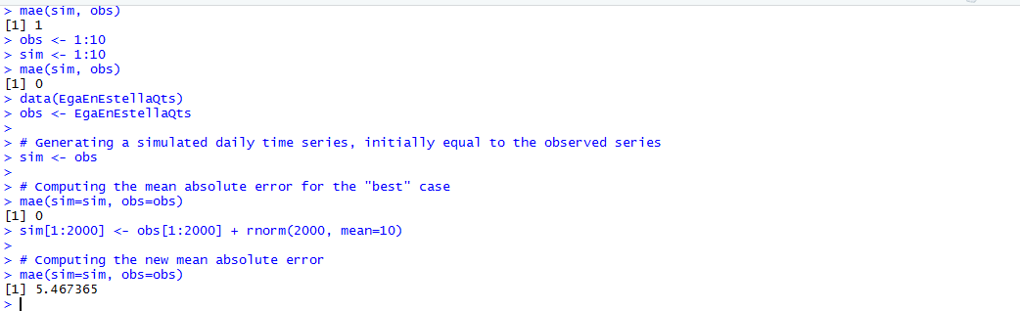

### me(hydroGOF)

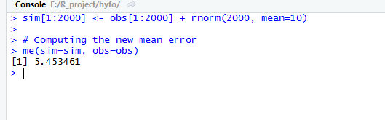

### mse(hydroGOF)

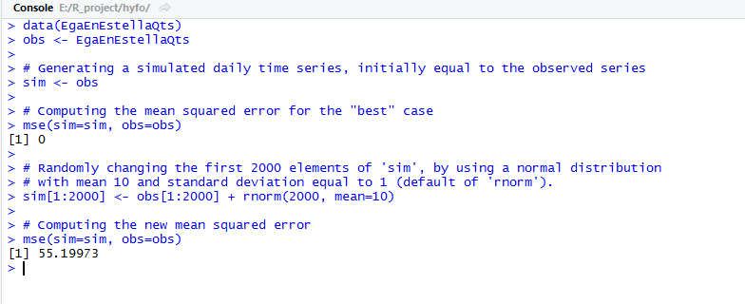

### nrmse(hydroGOF)

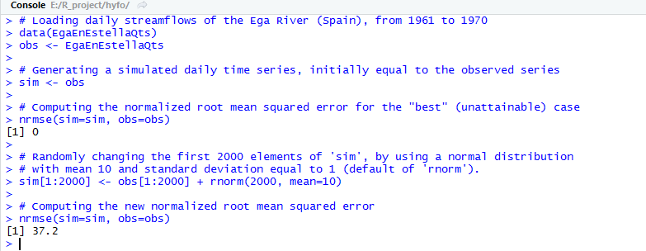

### rmse(hydroGOF)

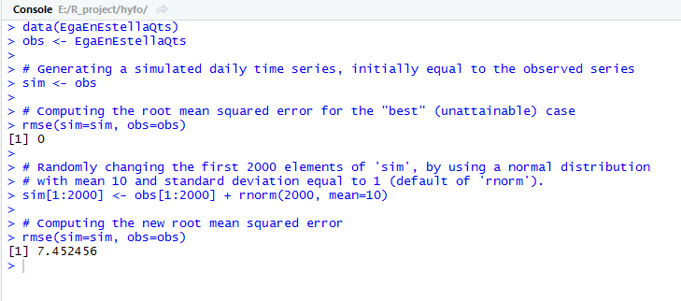

### rPearson(hydroGOF)

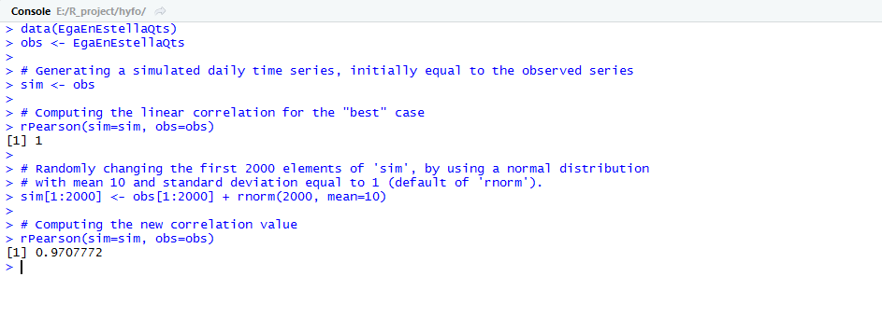

## 2.3经验正交函数

### eof（wq）

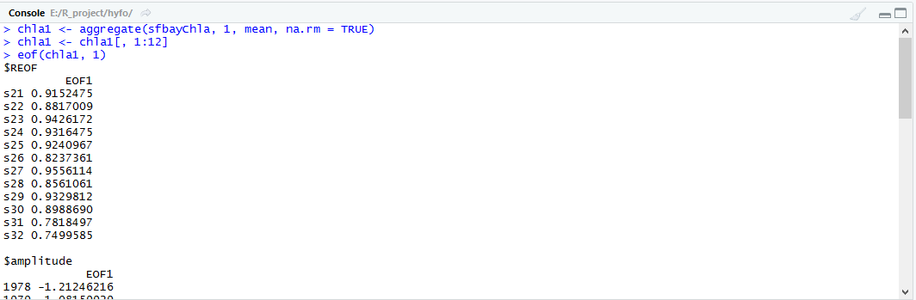

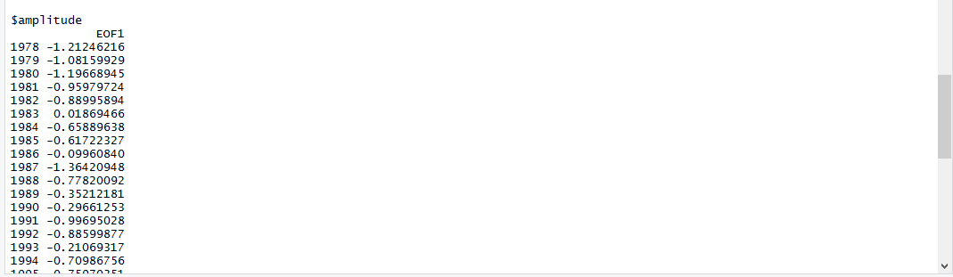

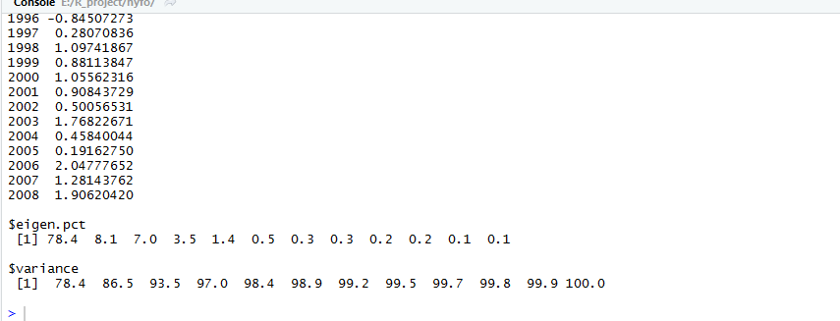

### eofNum（wq）

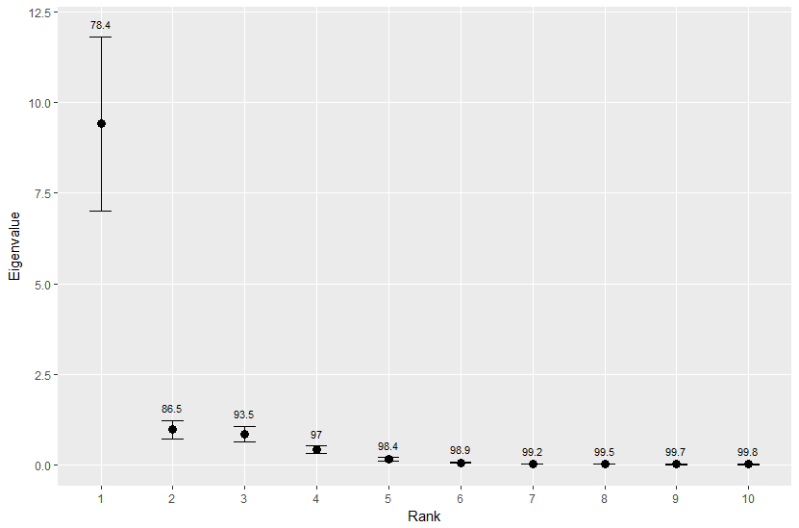

### eofPlot（wq）

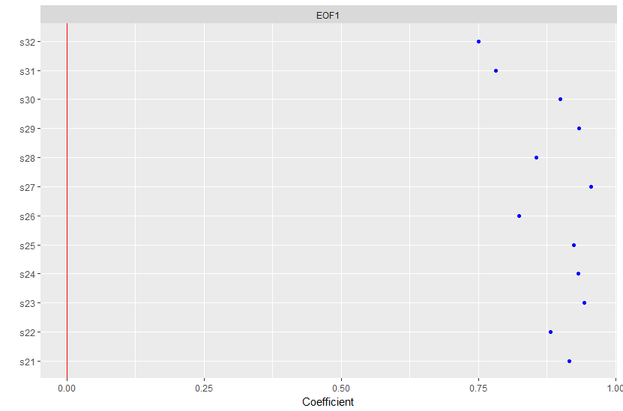

## 2.4测量计算

### 2.4.1 统计物候（学）的time serious

#### phenoAmp（wq）

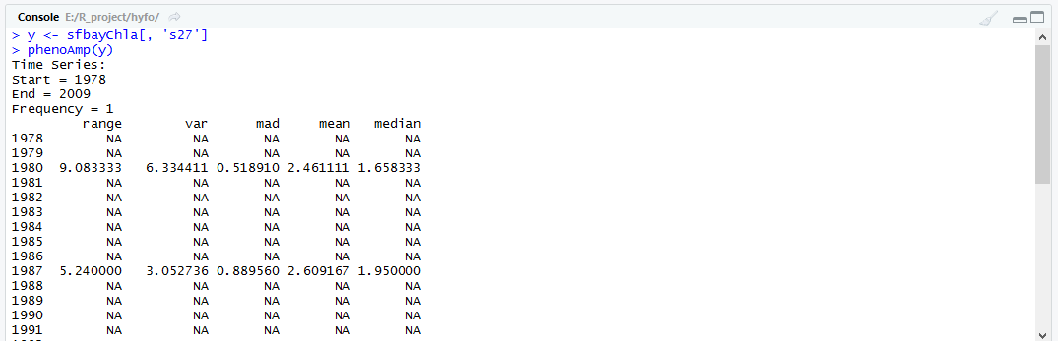

#### phenoPhase（wq）

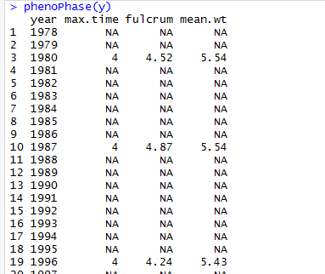

### 2.4.2 baseflows

#### baseflows（hydrostats）

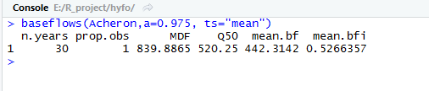

#### BaseflowSeparation（EcoHydRology）

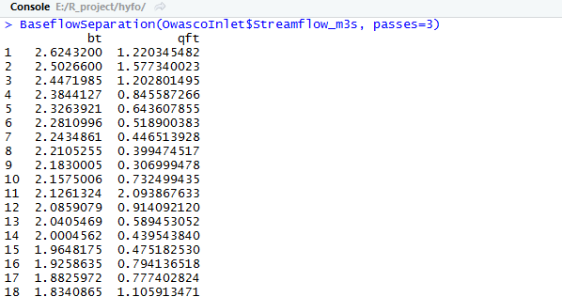

#### baseflow（lfstat）

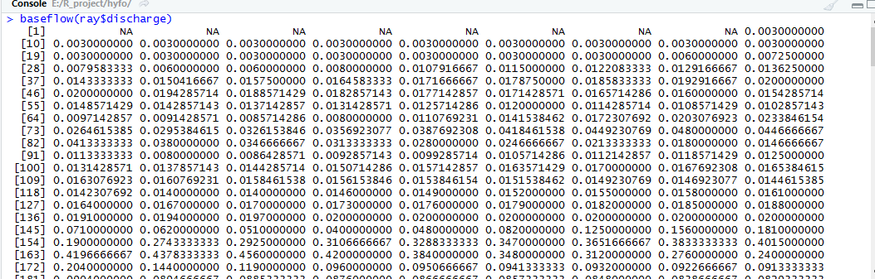

#### BFI （lfstat）

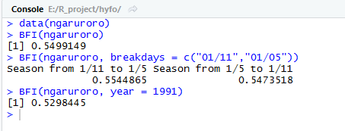

bfplot （lfstat）

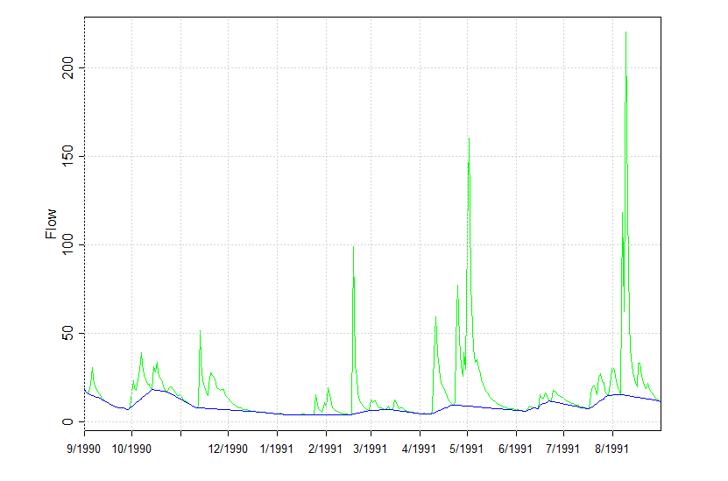

### 2.4.3 Others

#### Colwells （hydrostats）

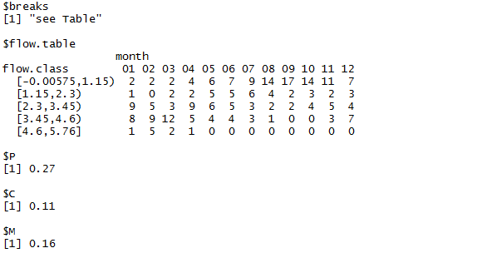

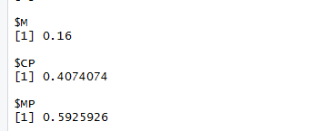

#### CTF（hydrostats）

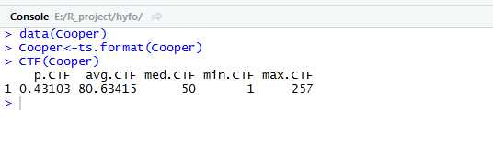

#### ann.cv（hydrostats）

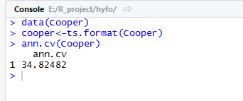

#### daily.cv（hydrostats）

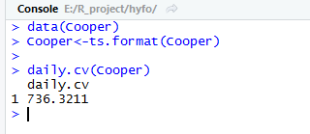

#### day.dist（hydrostats）

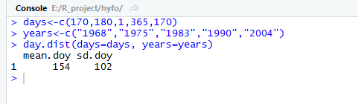

#### flood.length.max（hydrostats）

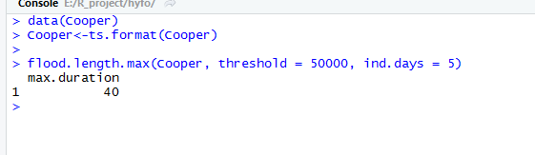

#### high.spell.lengths（hydrostats）

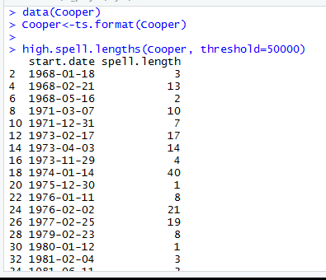

#### high.spells（hydrostats）

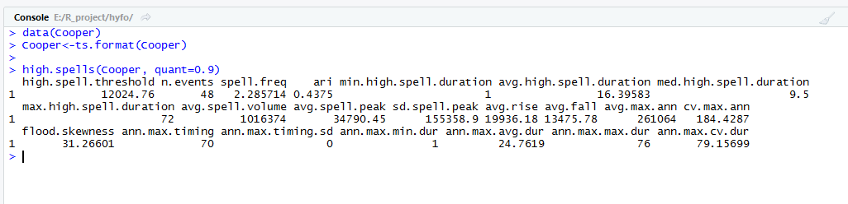

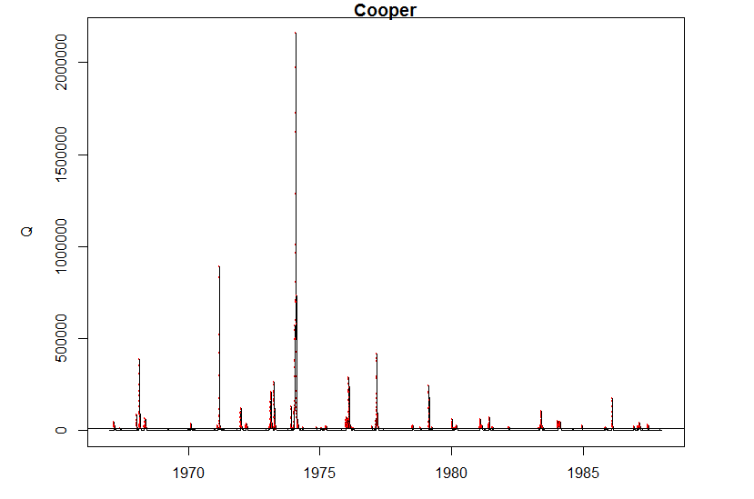

#### low.spell.lengths（hydrostats）

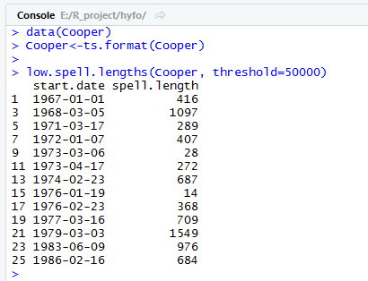

#### low.spells（hydrostats）

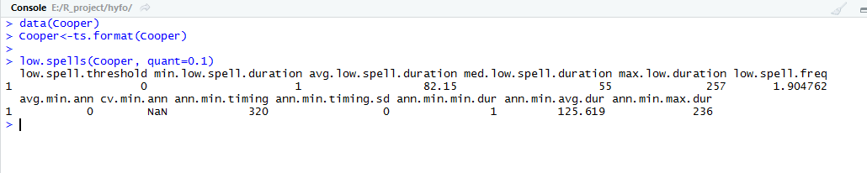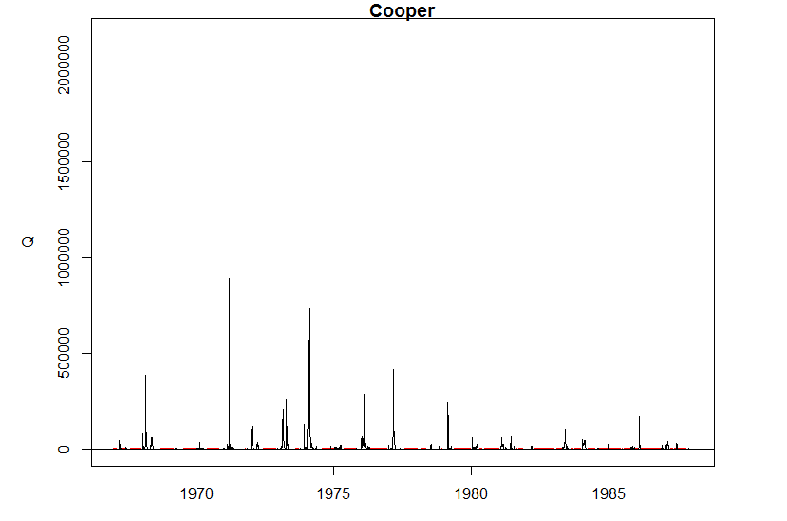

#### monthly.cv（hydrostats）

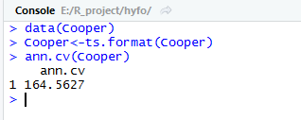

#### seasonality（hydrostats）

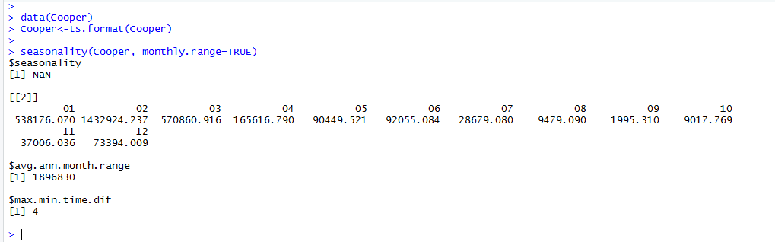

#### max_value(geotopbricks)

#### min_value(geotopbricks)

#### compAnom(waterData)

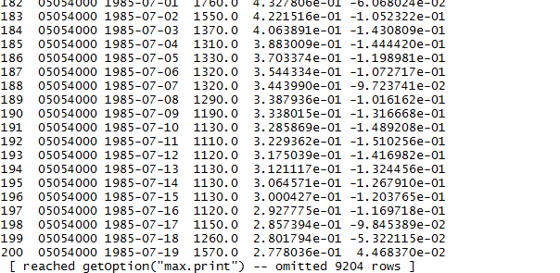

## 2.5检索

### siteInfo(waterData)

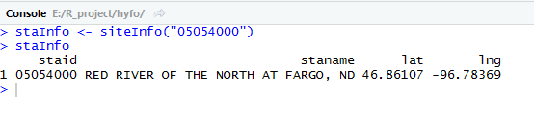

## 2.6 NA

### infillxy（hydroTSM）

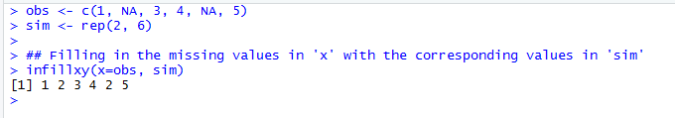

## 2.7 Summary

### smry（hydroTSM）

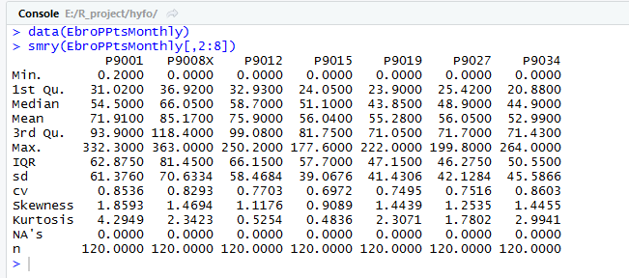

### multistationsreport（lfstat）

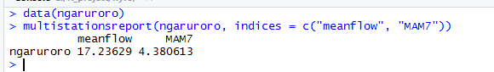

### summaryStats(waterData)

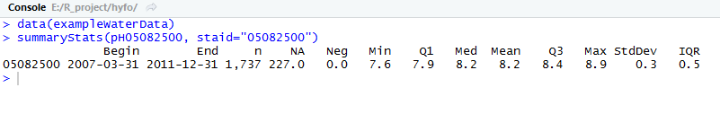

## 2.8 date

### date2decyear（wq）

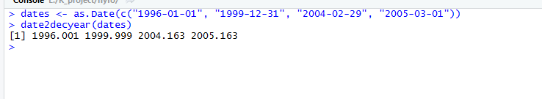

### decyear2date（wq）

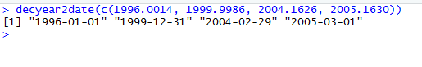

### four.digit.year（hydrostats）

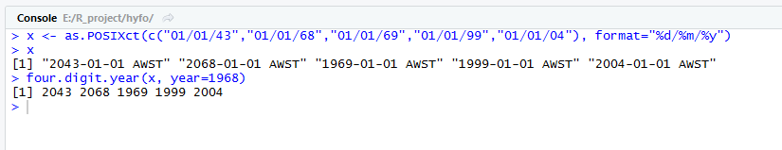

### get.days（hydrostats）

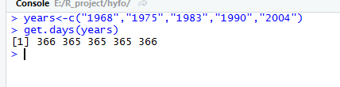

### hydro.year（hydrostats）

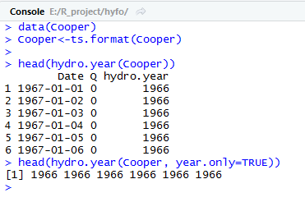

### years（wq）

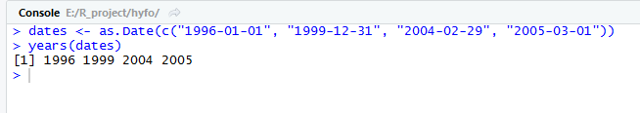

### leapYear（wq）

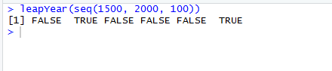

## 2.9 time serious

### daily2annual（hydroTSM）

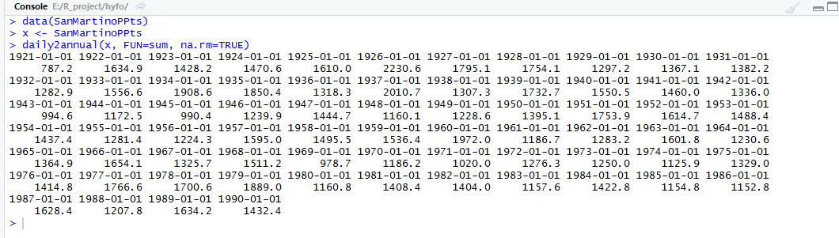

### daily2monthly（hydroTSM）

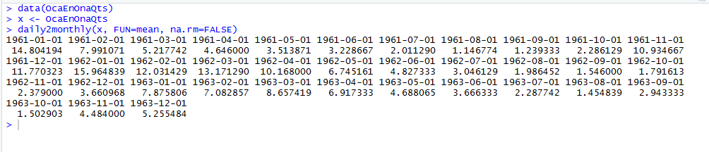

### dip（hydroTSM）

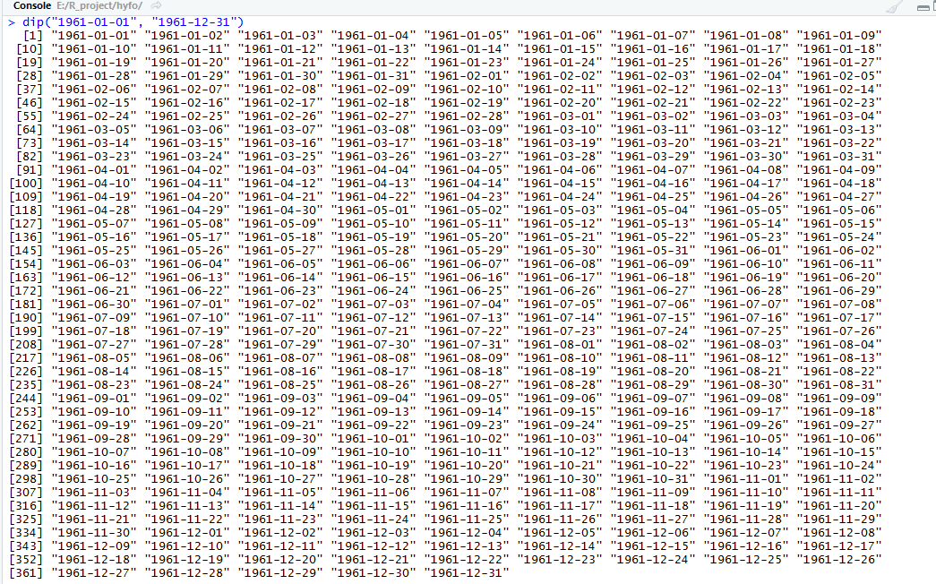

### diy（hydroTSM）

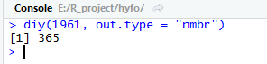

### dm2seasonal（hydroTSM）

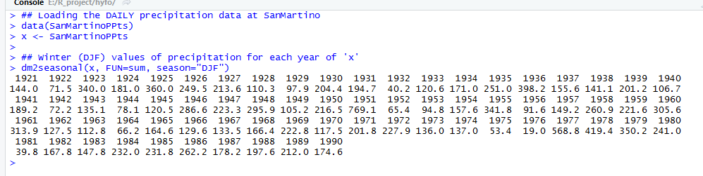

### dwi（hydroTSM）

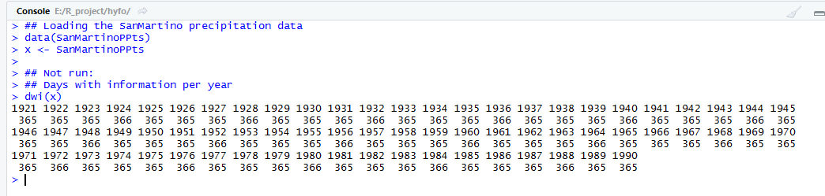

### extract（hydroTSM）

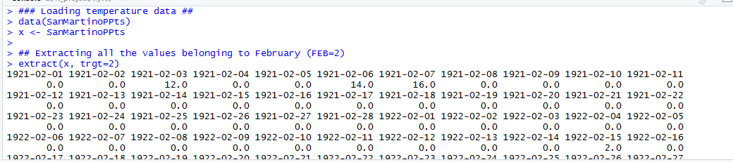

### hip（hydroTSM）

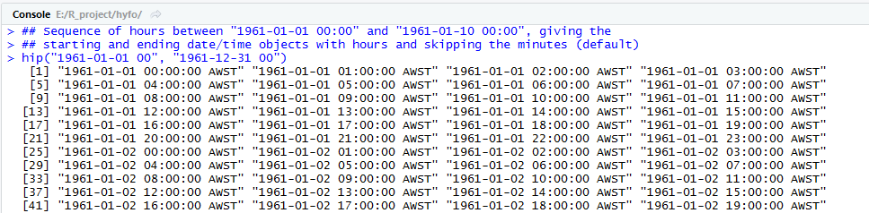

### fillGap（hyfo）

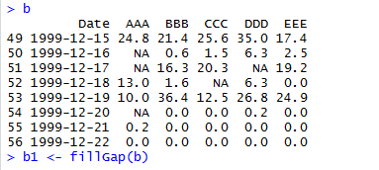

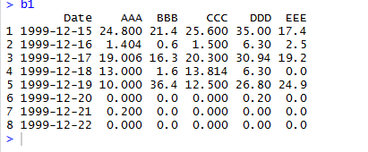

### getFrcEnsem（hyfo）

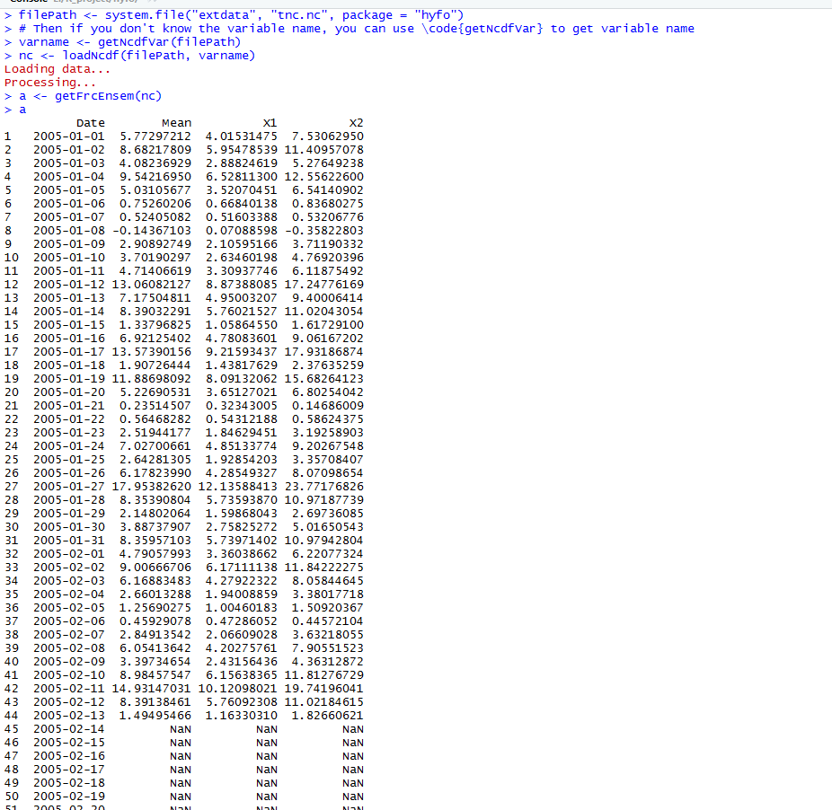

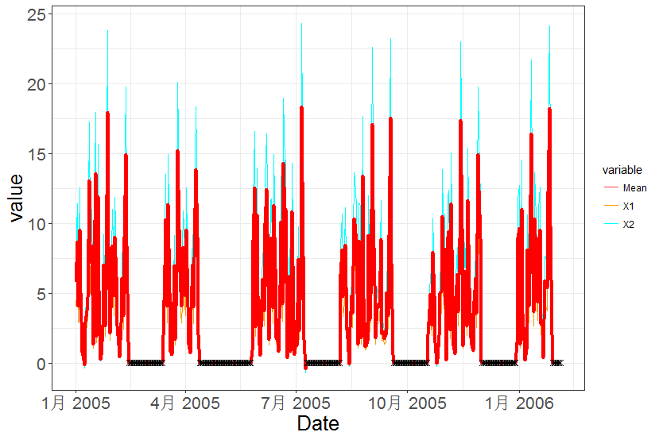

### approx.pe.ts（dynatopmodel）

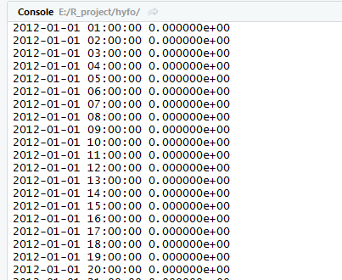

### decompTs（wq）

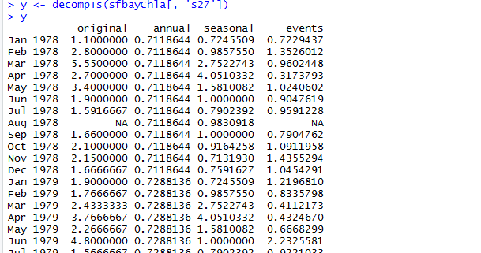

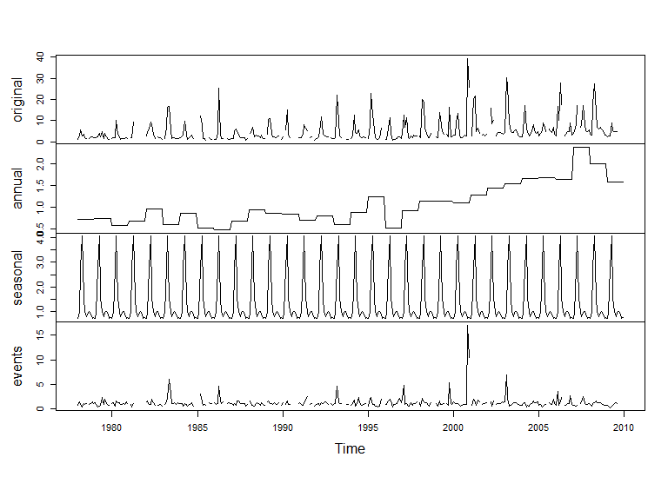

### monthCor（wq）

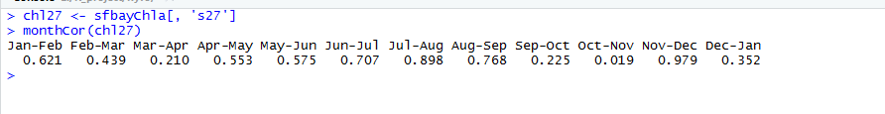

### mts2ts（wq）

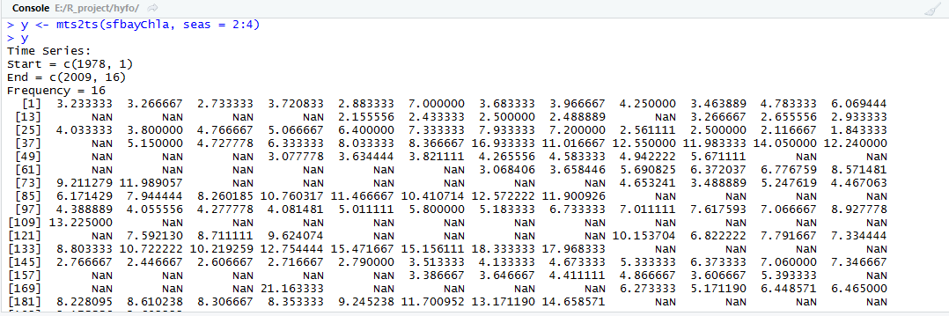

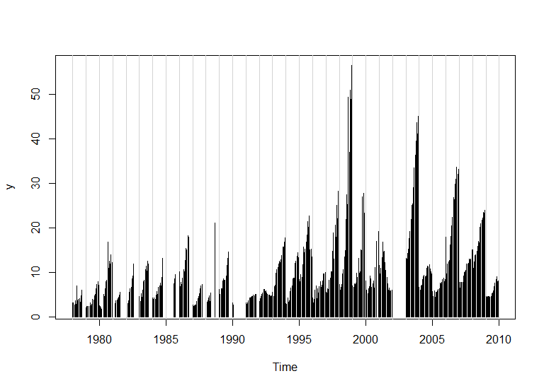

### pett（wq）

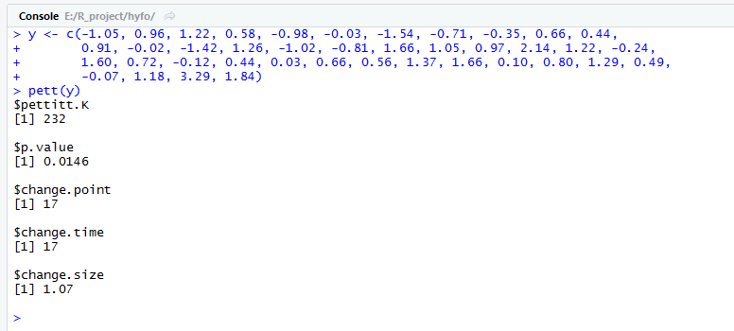

### ts2df（wq）

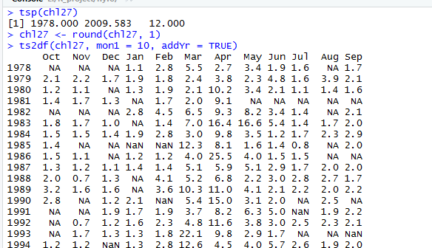

### tsMake（wq）

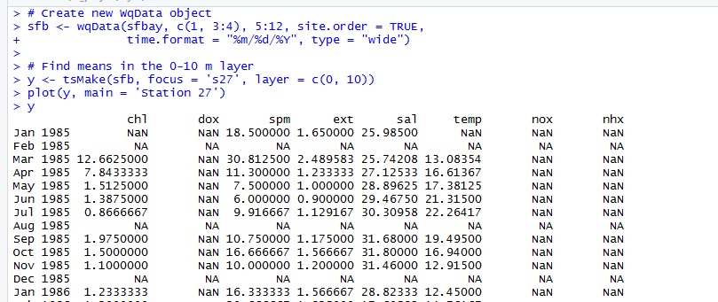

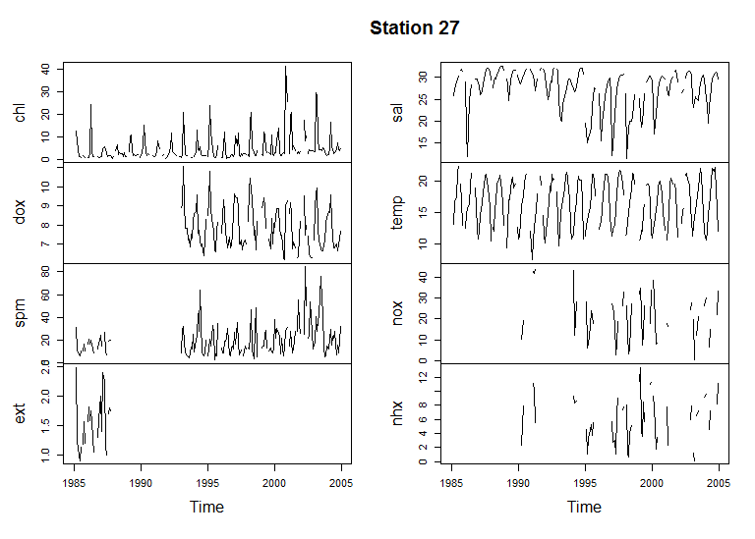

### getSWATdates（getMet）

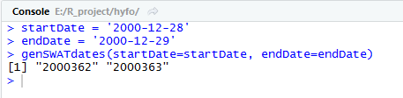

### tsData60UK（hddtools）

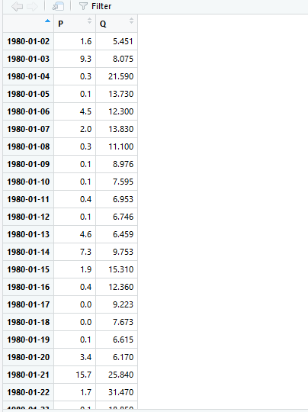

### tsGRDC（hddtools）

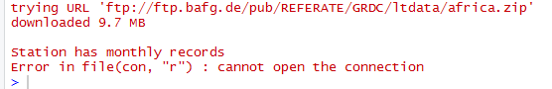

### tsMOPEX（hddtools）

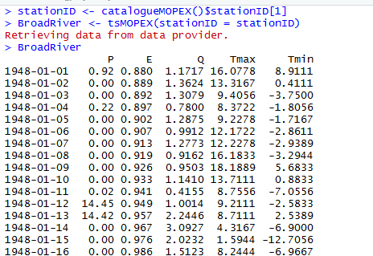

### tsSEPA（hddtools）

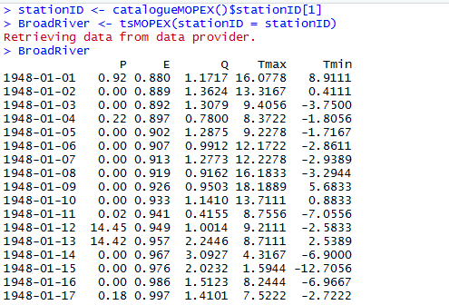

### fillMiss（waterData）

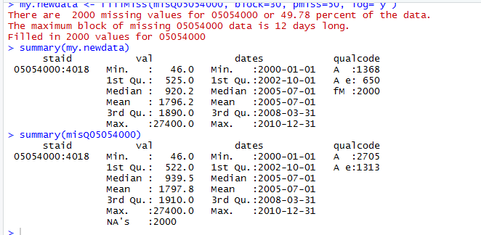

### importDVs（waterData）

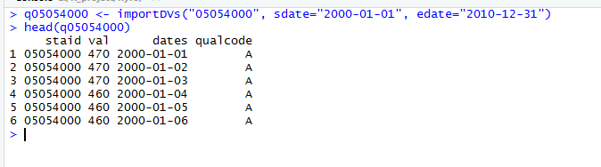

# 3数据操作（获取重铸变换增删改查）

## 3.1判断数据集是否可以列合并或行合并

### checkBind（hyfo）

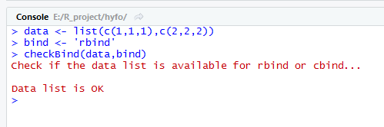

## 3.2获取数据

### 3.2.1从各种格式文件中获取数据以及现成的数据集

collectData （hyfo）

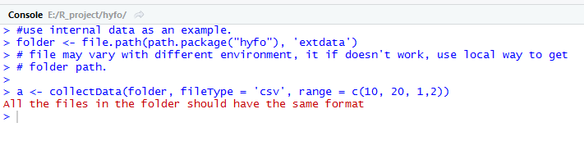

collectData_csv_anarbe（hyfo）

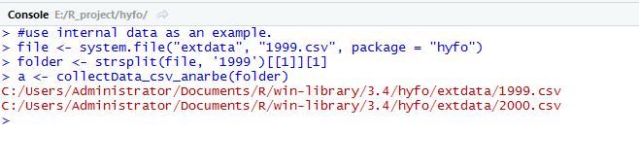collectData_txt_anarbe（hyfo）

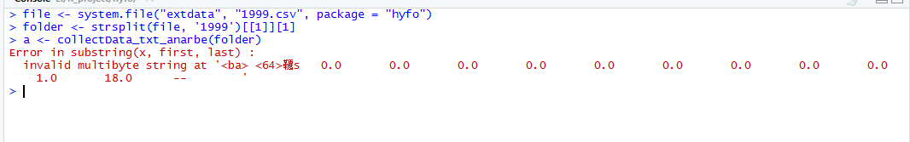

getMetadata（RObsDat）

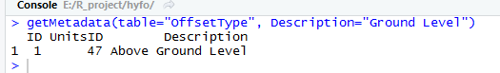

read.ascii.vectorized.brick（geotopbricks）

read.raster.from.url（geotopbricks）

read.vectorized.geotop.recovery（geotopbricks）

catalogueData60UK（hddtools）

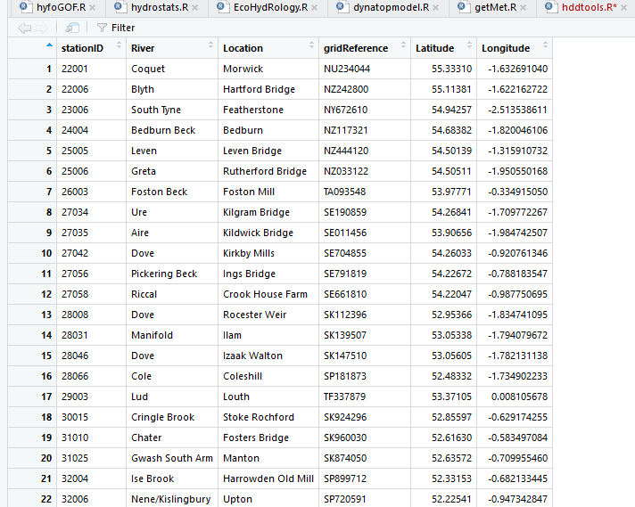

catalogueGRDC（hddtools）

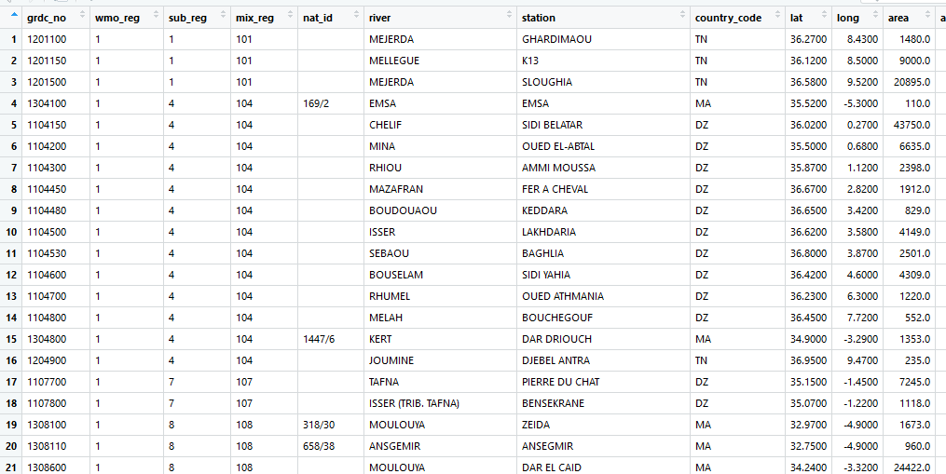

catalogueMOPEX （hddtools）

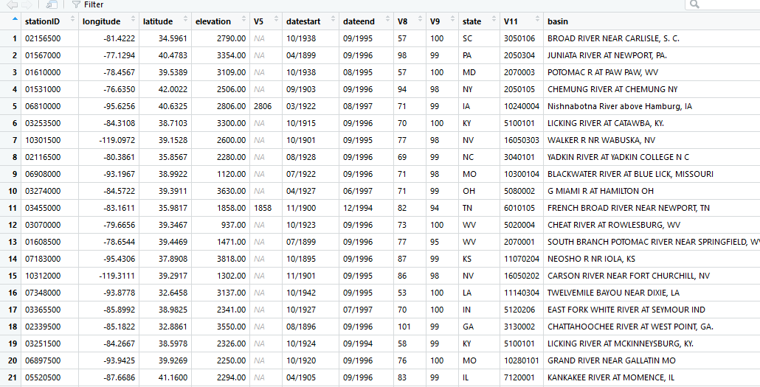

catalogueSEPA（hddtools）

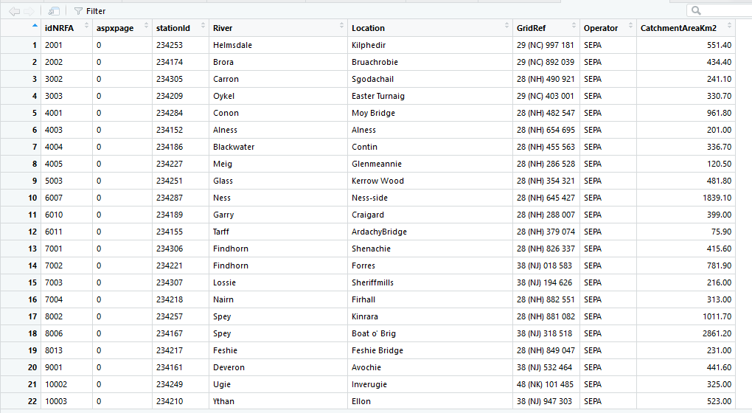

### 3.2.2取样

resample（hyfo）

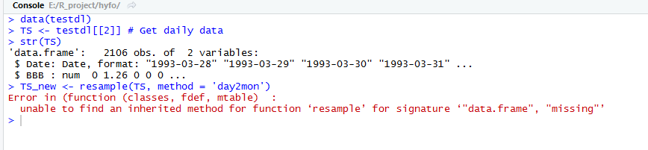

aggregate_obs（dynatopmodel）

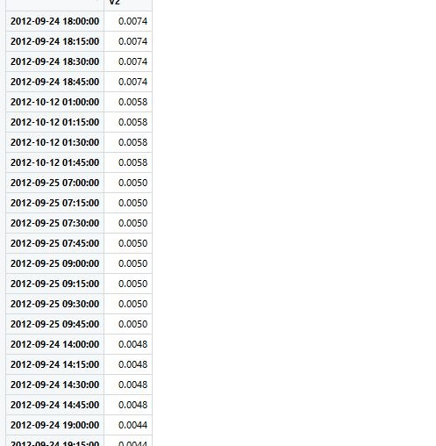

aggregate_xts（dynatopmodel）

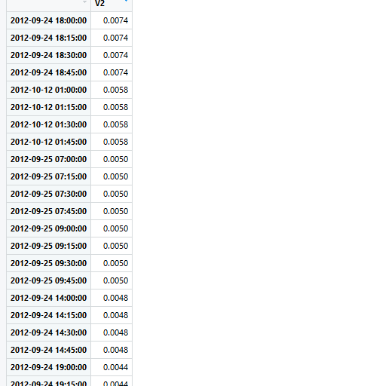

sfreq（hydroTSM）

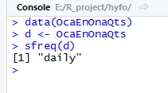

### 3.2.3获取流域对象

shp2cat（hyfo）

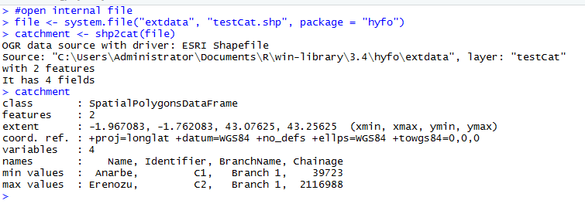

### 3.2.4获取美国San Francisco Bay 的数据

sfbay（wq）

sfbayChla（wq）

sfbayStns（wq）

sfbayVars（wq）

### 3.2.5库珀小溪流动数据

Cooper（hydrostats）

### 3.2.6巴林德里河流域数据集

B.elevation（rivervis）

B.reach（rivervis）

B.river（rivervis）

B.siteaspt（rivervis）

B.sitehm（rivervis）

B.sitenh4n（rivervis）

B.soi（rivervis）

B.town（rivervis）

Ballinderry（rivervis）

fivecolours（rivervis）

fivegrades（rivervis）

### 3.2.5 swat模型格式的数据

genSWATdates（getMet）

getSWATwunderForecast（getMet）

getSWATcfsr （getMet）

calib_swat_ex（EcoHydRology）

change_params（EcoHydRology）

SWAT2005（EcoHydRology）

swat_general（EcoHydRology）

swat_objective_function（EcoHydRology）

swat_objective_function_rch（EcoHydRology）

testSWAT2005（EcoHydRology）

### 3.2.6 Bondone数据集

Bondone Dataset（geotopbricks）

Meteo（geotopbricks）

### 3.3.7其他数据集

Data60UKcatalogue（hddtools）

GRDCcatalogue（hddtools）

grdcLTMMD（hddtools）

MOPEXcatalogue（hddtools）

SEPAcatalogue（hddtools）

badDataSet （waterData）

pH05082500（waterData）

q05054000LT（waterData）

misQ05054000（waterData）

OcaEnOnaQts（hydroTSM）

EgaEnEstellaQts (hyfoGOF)

## 3.3NetCDF

downscaleNcdf（hyfo）

loadNcdf（hyfo）

writeNcdf（hyfo）

getNcdfVar（hyfo）

writeNcdf（hyfo）

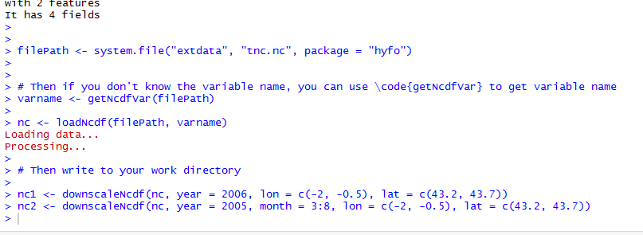

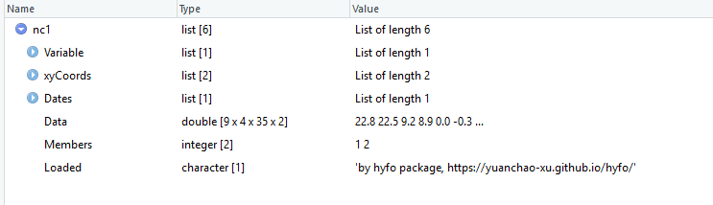

## 3.4周期（season）

### extractPeriod（hyfo）

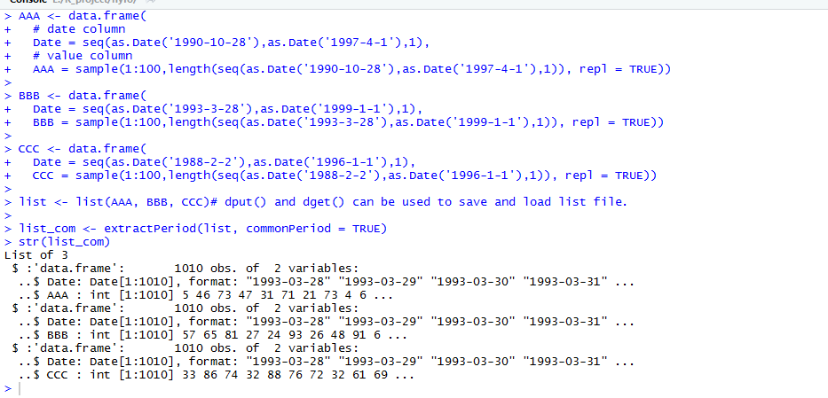

### tsSub（wq）

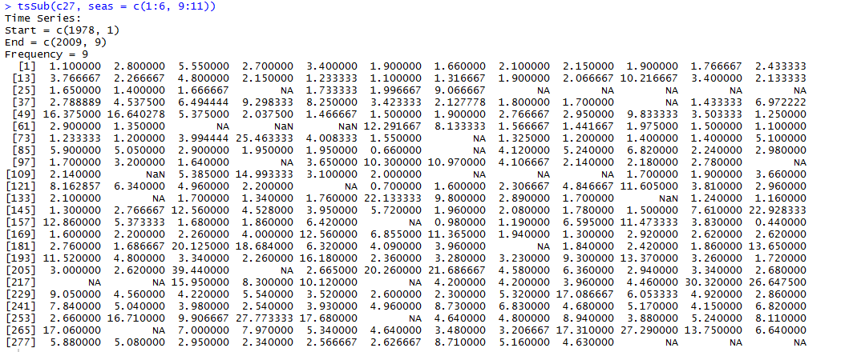

### apply.seasonal（lfstat）

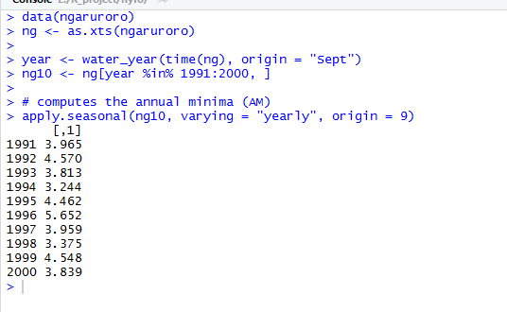

## 3.6转换数据文件格式

### SWATsubGage（getMet）

### ts.format （hydrostats）

### as.lfobj(lfobj)

# 4特殊方法

## 偏差

applyBiasFactor（hyfo）

biasCorrect （hyfo）

biasFactor-class （hyfo）

biasFactor.hyfo-class（hyfo）

getBiasFactor（hyfo）

pbias（hyfoCOF）

pbiasfdc（hyfoCOF）

## 经纬度坐标->单元格坐标

coord2cell（hyfo）

## list->数据框

list2Dataframe（hyfo）

## 整合不同的集合体

getEnsem_comb（hyfo）

## 预测

getHisEnsem（hyfo）

seasonTrend（wq）

locationforecast（weatherr）

## TOPMODEL

Brompton（dynatopmodel）

build_layers（dynatopmodel）

build_layers（dynatopmodel）

build_routing_table（dynatopmodel）

dev.reset（dynatopmodel）

discretise（dynatopmodel）

disp_output（dynatopmodel）

dynatopmodel（dynatopmodel）

get.disp.par（dynatopmodel）

get.run.par（dynatopmodel）

Mode（dynatopmodel）

new_guid（dynatopmodel）

NSE（dynatopmodel）

run.dtm（dynatopmodel）

time_at_peak（dynatopmodel）

time_to_peak（dynatopmodel）

upslope.area（dynatopmodel）

## 栅格

build_chans（dynatopmodel）

KML(geotopbricks)

KML-method(geotopbricks)

## 导电性<->含盐度

ec2pss(wq)

R2pss(wq)

## 使用饱水的空气来寻找在均衡状态下的溶氧浓度

oxySol(wq)

## Mann-Kendall趋势性检验和Sen slope

mannKen(wq)

seaKen(wq)

seaRoll(wq)

## 趋势同质性测试

trendHomog(wq)

## exceedence series.

partial.series(hydrostats)

## 各种分布(FAdist)

FAdist-package

dgamma3

dgev

dgp

dgumbel

dkappa

dkappa4

dlgamma3

dllog

dllog3

dlnorm3

dweibull3

FAdist

pgamma3

pgev

pgp

pgumbel

pkappa

pkappa4

plgamma3

pllog

pllog3

plnorm3

pweibull3

qgamma3

qgev

qgp

qgumbel

qkappa

qkappa4

qlgamma3

qllog

qllog3

qlnorm3

qweibull3

rgamma3

rgev

rgp

rgumbel

rkappa

rkappa4

rlgamma3

rllog

rllog3

rlnorm3

rweibull3

数据库

addCV（RObsDat）

addDataValues（RObsDat）

addISOMetadata（RObsDat）

addOffsetType（RObsDat）

addQualityControlLevel（RObsDat）

addSite（RObsDat）

addSource（RObsDat）

addSpatialReferences（RObsDat）

addSynonym（RObsDat）

addUnits（RObsDat）

addVariable（RObsDat）

CVtables（RObsDat）

exportSynonyms（RObsDat）

DeleteDataValues(RObsDat)

getDataValues(RObsDat)

getDataVersions(RObsDat)

updateCV(RObsDat)

updateDataValues(RObsDat)

getDefaultDB(RObsDat)

odm.close(RObsDat)

## 收集关键词

create.geotop.inpts.keyword(geotopbricks)

create.geotop.meteo.files(geotopbricks)

declared.geotop.inpts.keywords(geotopbricks)

## GEOTop

get.geotop.inpts.keyword.value(geotopbricks)

get.geotop.recovery.state(geotopbricks)

replace.keyword(geotopbricks)

set.geotop.recovery.state(geotopbricks)

write.geotop.table(geotopbricks)

write.vectorized.geotop.recovery(geotopbricks)

writeRasterxGEOtop(geotopbricks)

## 3D Tensor or 2D map

listFromOutputSoil3Dtensor(geotopbricks)

## brick（）(geotopbricks)

brick

brick-method

brick.decimal.formatter

brickFromOutputSoil3DTensor

geotopbrick

geotopbrick.default

geotopbrick.GeotopRasterBrick

geotopbrick.RasterBrick

geotopbrick.RasterLayer

geotopbrick.zoo

GeotopRasterBrick

GeotopRasterBrick-class

vertical.aggregate.brick.within.depth

## '*.inpts' or Matlab-like syntax.

write.vectorized.variable.in.string(geotopbricks)

## map

pointer.to.maps.xy.time(geotopbricks)

pointer.to.maps.xyz.time(geotopbricks)

rasterFromOutput2DMap(geotopbricks)

## 巴林德里河数据的方法（rivervis）

RiverAxisLabel

RiverBar

RiverBlock

RiverBlockChart

RiverDirection

RiverDraw

RiverFrame

RiverLabel

RiverLayout

RiverMap

RiverPoint

RiverReach

RiverScale

RiverSite

RiverTM

## 提取连接

getContent（hddtools）

## 转变边界框到多变空间对象

bboxSpatialPolygon（hddtools）

## 识别 Koppen-Greiger气候区

KGClimateClass（hddtools）

## USGS

tellMeSiteURL(waterData)

tellMeURL(waterData)